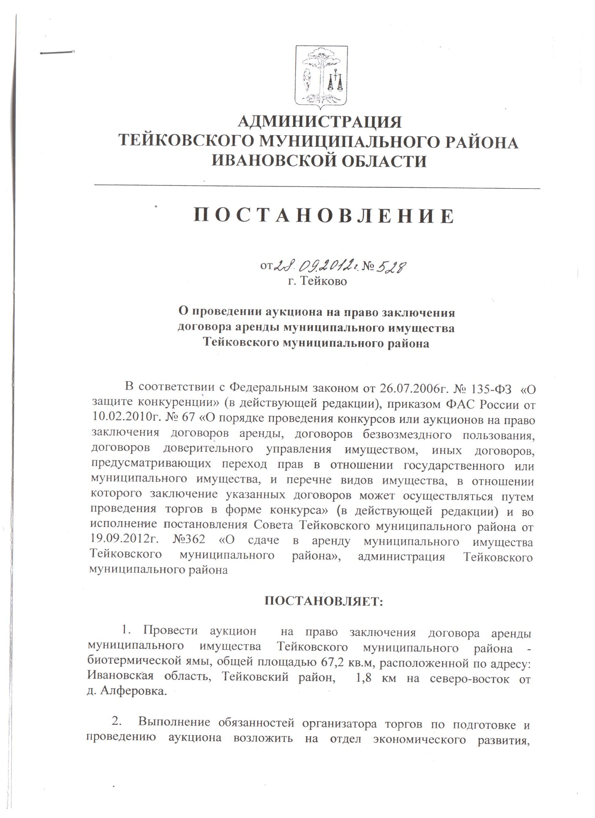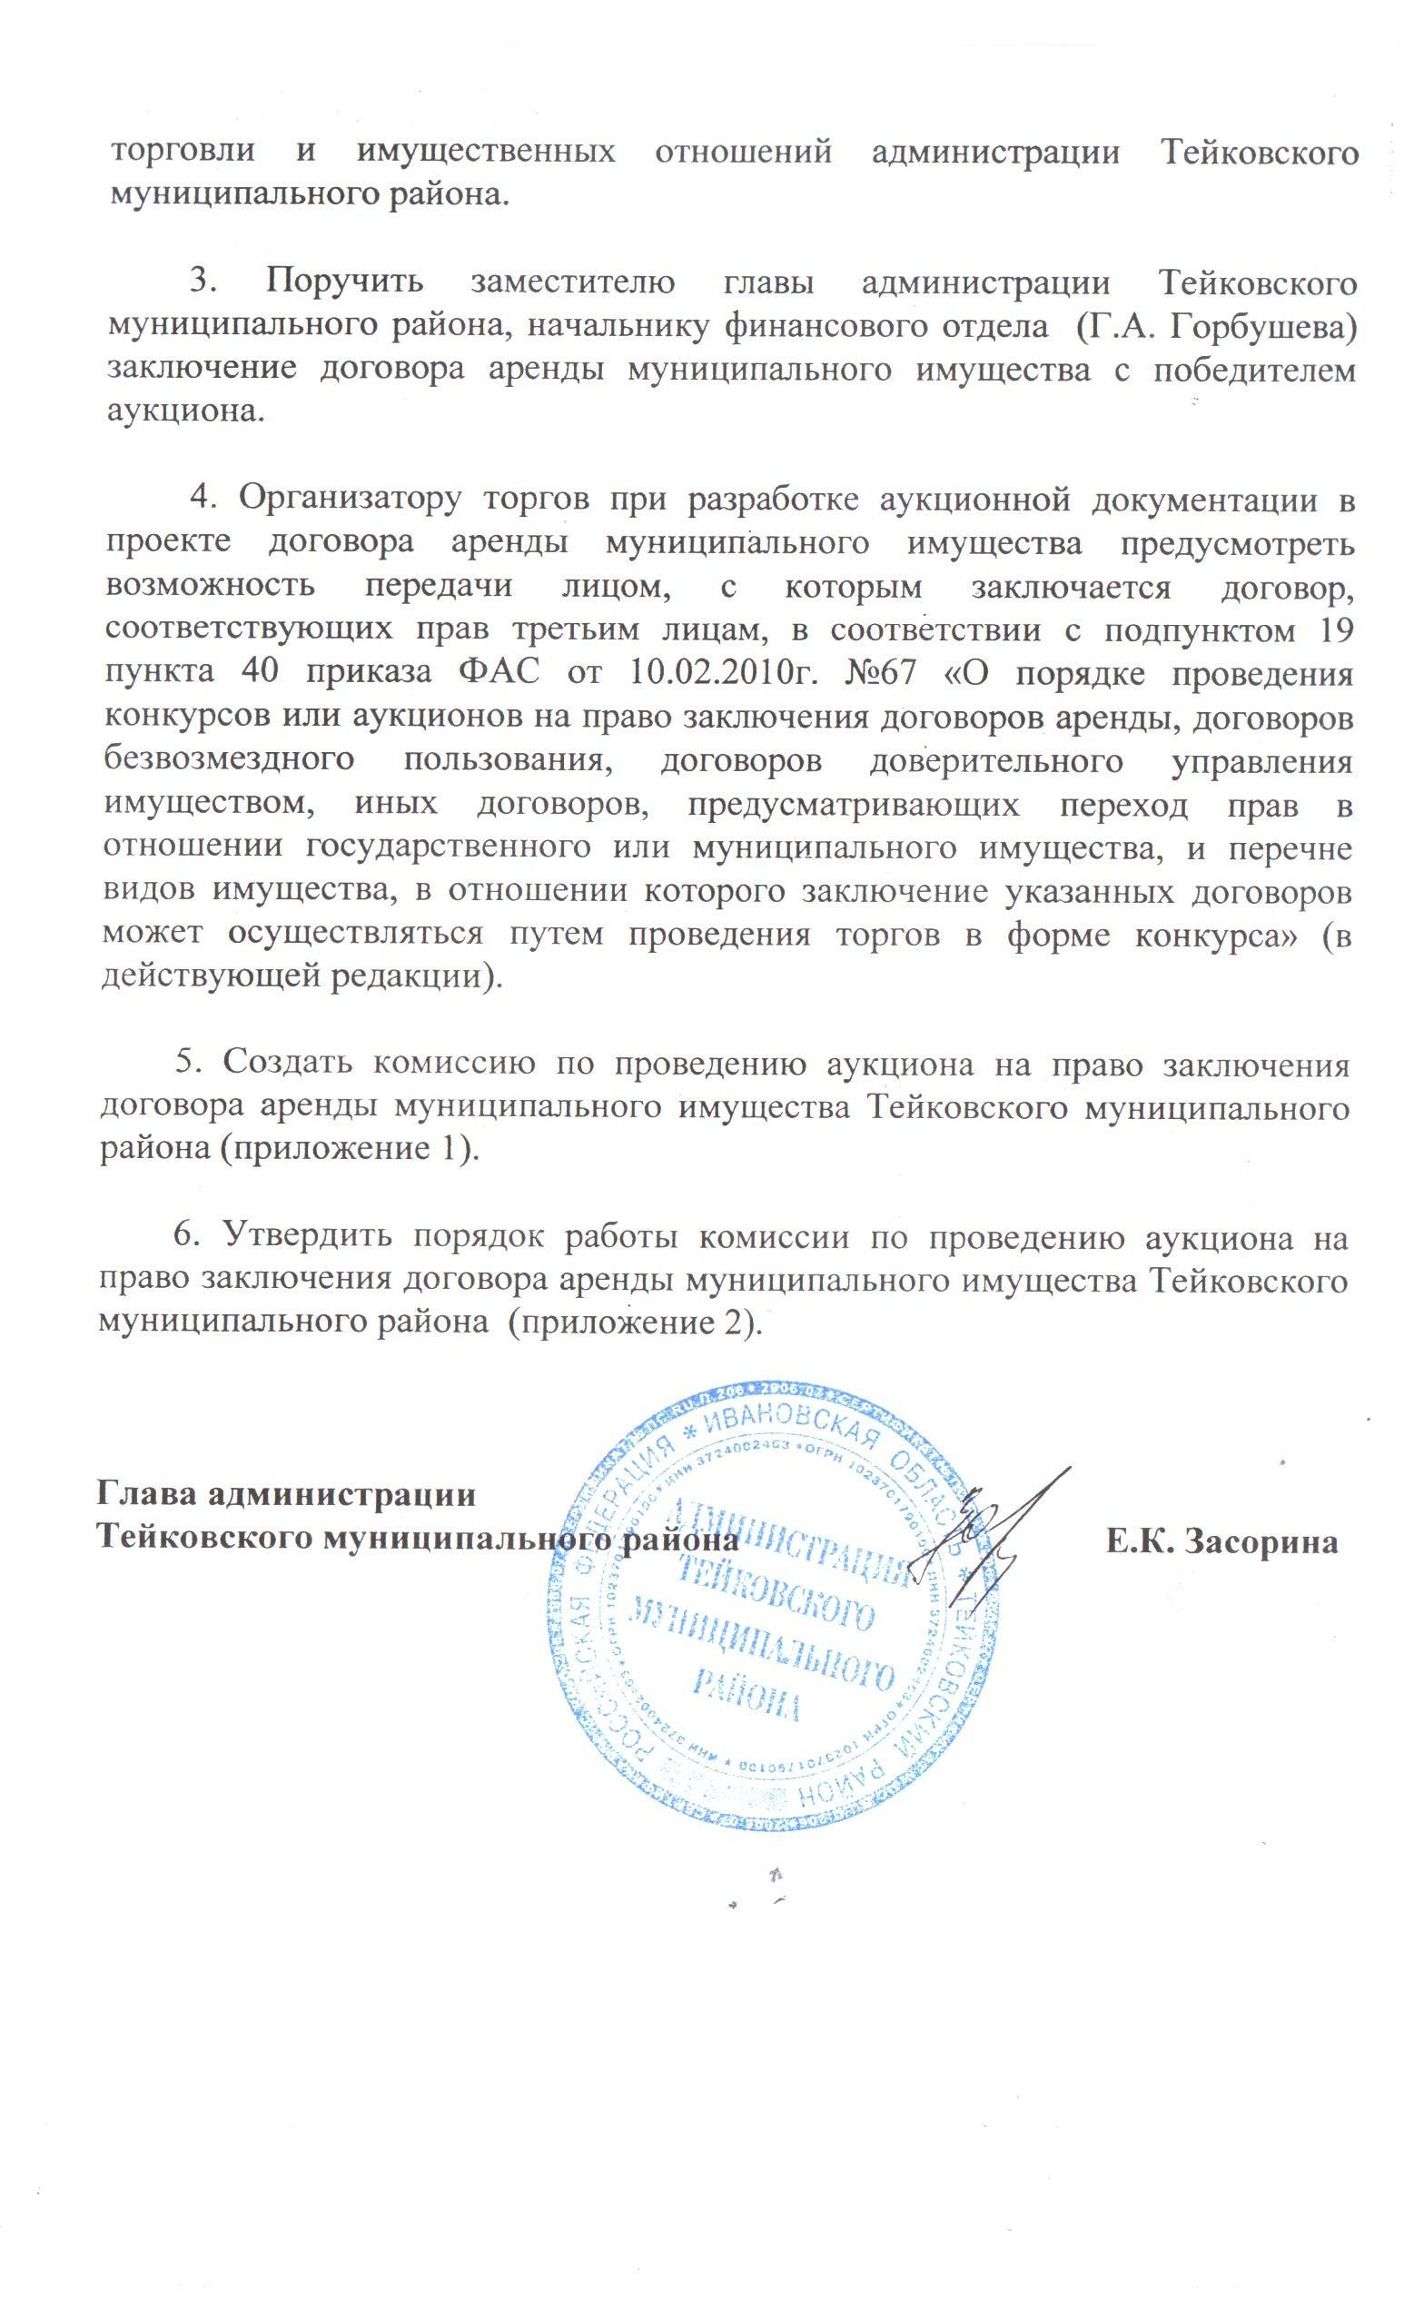
Приложение 1
к постановлению администрации
Тейковского муниципального района
от 28.09.2012г. № 528

Комиссия по проведению аукциона
на право заключения договора аренды муниципального имущества Тейковского муниципального района

Председатель комиссии:

Кубарева А.А. | - заместитель главы администрации Тейковского муниципального района, начальник отдела  экономического развития, торговли и имущественных отношений.
Члены комиссии:

Горбушева Г.А. | - заместитель главы администрации Тейковского муниципального района, начальник финансового отдела,  заместитель председателя комиссии;
Шегурова Г.В. | - заместитель главы администрации Тейковского муниципального района, начальник отдела сельского хозяйства, продовольствия и земельных отношений;
Касаткина Е.М. | - начальник юридического отдела;
Емельяненко Е.Н. | - начальник отдела территориального планирования и градостроительной деятельности управления координации жилищно-коммунального, дорожного хозяйства и градостроительства.

Приложение 2
к постановлению администрации
Тейковского муниципального района
от 28.09.2012г. № 528

Порядок работы комиссии по проведению аукциона
на право заключения договора аренды муниципального имущества Тейковского муниципального района

- Настоящий Порядок применяется при проведении аукциона на право заключения договора аренды муниципального имущества Тейковского муниципального района (далее по те ксту - аукцион).
- Настоящий Порядок определяет общий порядок организации работы комиссии по проведению аукциона на право заключения договора аренды муниципального имущества Тейковского муниципального района (далее по тексту – аукционная комиссия) и порядок принятия решений.
- В своей деятельности аукционная комиссия руководствуется законодательством Российской Федерации, приказом ФАС от 10.02.2010 № 67 «О порядке проведения конкурсов или аукционов на право заключения договоров аренды, договоров безвозмездного пользования, договоров доверительного управления имуществом, иных договоров, предусматривающих переход прав в отношении государственного или муниципального имущества, и перечне видов имущества, в отношении которого заключение указанных договоров может осуществляться путем проведения торгов в форме конкурса» (в действующей редакции), нормативными правовыми актами Тейковского муниципального района.
- Замена члена аукционной комиссии допускается только по решению организатора аукциона.
- Аукционист выбирается из числа членов аукционной комиссии путем открытого голосования членов аукционной комиссии большинством голосов.
- Аукционной комиссией осуществляются рассмотрение заявок на участие в аукционе и отбор участников аукциона, ведение протокола рассмотрения заявок на участие в аукционе, протокола аукциона, протокола об отказе от заключения договора, протокола об отстранении заявителя или участника аукциона от участия в аукционе.
- Аукционная комиссия имеет право проводить свои заседания и принимать решения, если на заседании комиссии присутствует не менее пятидесяти процентов общего числа ее членов. Члены аукционной комиссии должны быть уведомлены о месте, дате и времени проведения заседания комиссии. Члены аукционной комиссии лично участвуют в заседаниях аукционной комиссии. Решения аукционной комиссии принимаются открытым голосованием простым большинством голосов членов аукционной комиссии, присутствующих на заседании. Каждый член аукционной комиссии имеет один голос.
- Решения аукционной комиссии оформляется протоколом, который подписывается всеми членами аукционной комиссии, присутствующими на заседании.

